**Institut Sains Terapan dan Teknologi Surabaya**

Jl. Ngagel Jaya Tengah 73 - 77, Surabaya 60284

Telp. (031) 5027920 Fax. (031) 5041509

Laboratorium : L – 404 Praktikum : Framework Aplikasi Internet

Waktu : Kamis / 13.15 – 15.15 Jurusan : S1 – Informatika

Minggu Ke : 6 Tanggal : November 09th 2017

Materi : File Upload Jenis Soal : Materi dan Tugas

**MATERI (TOTAL = 40)**

Buatlah sebuah website untuk menampilkan gambar jam tangan seperti pada gambar di bawah ini.

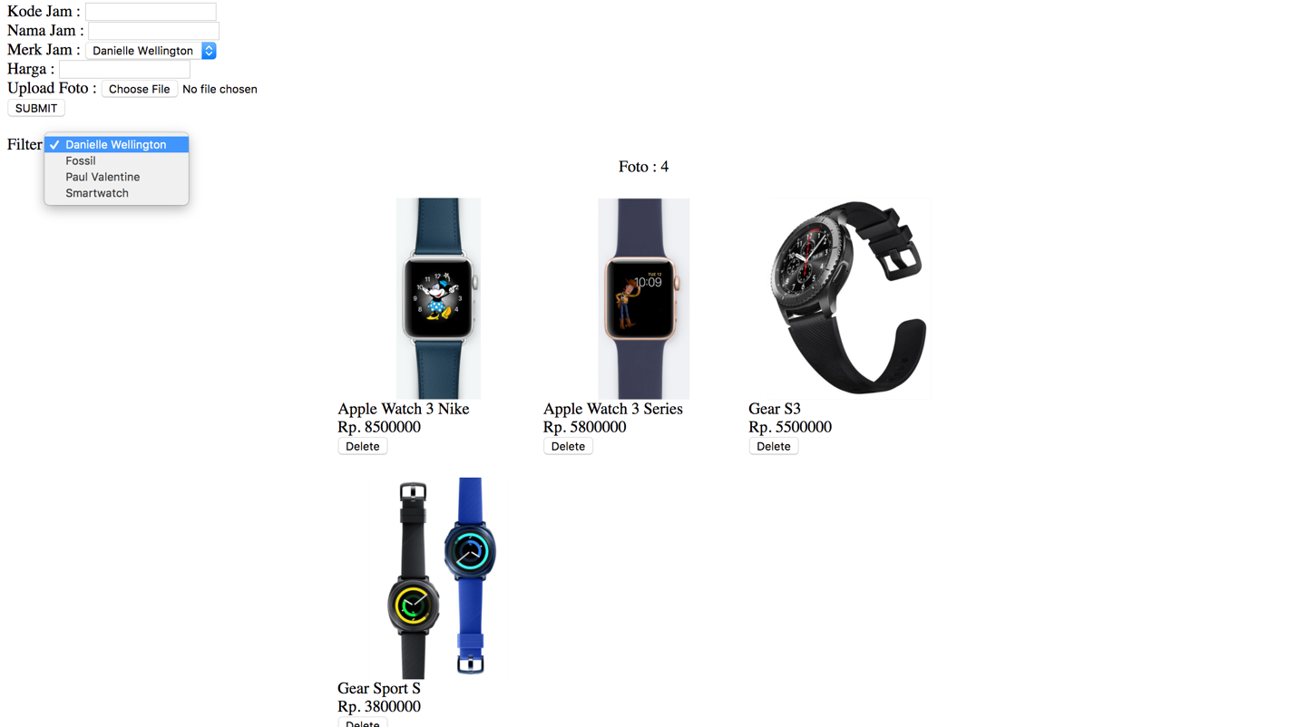

Halaman upload digunakan untuk melakukan upload gambar. Data yang diminta merupakan nama jam, merek jam, harga, gambar dan kode. Kode merupakan hasil autogenerate dari “2 digit huruf nama jam”+ 3 nomor urut. Untuk gambar, digunakan input file upload. Extension yang diterima hanya JPG dan PNG. Sebelum disimpan, ubah nama gambar menjadi kode gambar.

Contoh :

gambar asli -> Apple Watch 3 Series.jpg

Nama jam -> Apple Watch 3

Kode Autogen -> AW001

Nama file gambar yang baru -> Apple_Watch_3_Series.jpg

gambar asli -> Apple Watch 3 Nike.jpg

Nama jam -> Apple Watch 3 Nike

Kode Autogen -> AW002

Nama file gambar yang baru -> Apple_Watch_3_Nike.JPG

Untuk menampilkan seluruh Gambar yang telah diinputkan. Format tampilannya adalah:

[GAMBAR]

[Nama Gambar]

[Harga]

[Button Delete]

Tampilkan dalam tabel dan susunlah dalam 1 baris hanya ada 3 gambar. Gambar yang ditampilkan berukuran 200x200 pixels.

**MATERI : 40 (Highlight kriteria yang dikerjakan dengan warna kuning)**

|  |  |
| --- | --- |
| SCORE | KRITERIA |
| 0/2/4/6/8 | Dapat menampilkan gambar dengan format benar (gambar, nama gambar, harga, delete) |
| 0/5 | Dapat melakukan save gambar dengan format yang benar |
| 0/5 | Dapat melakukan Autogenerate kode dengan format yang benar |
| 0/7 | Dapat menampilkan gambar dengan ukuran 200px X 200px dan 1 baris max 3 gambar |
| 0/5 | Data Gambar dan file gambar berhasil diupload dan tersimpan dalam database |
| 0/5 | File yang diupload hanya bisa bertipe JPG dan PNG |
| 0/5 | Dapat melakukan delete data gambar dengan benar |

**TUGAS (TOTAL = 30)**

* **File SQL harus dikumpulkan dan diberi nama sesuai format! Apabila tidak dikumpulkan atau tidak diberi nama sesuai format, maka tugas tidak diperiksa.**

**Format SQL : 4 digit terakhir NRP -> 6379.sql**

* **Nama folder utama adalah 4 digit terakhir NRP.**
* **Setting default controller menuju halaman utama tugas!**

**Tugas akan dibuka dengan URL : localhost/XXXX/index.php/**

**Jika tidak bisa dibuka maka dianggap tidak mengerjakan tugas.**

* **Tidak boleh ada error sama sekali!**
* **Sertakan word berisi Highlight pada kriteria yang dikerjakan untuk memudahkan pemeriksaan tugas.**
* **Nama database saat export sql adalah 4 digit terakhir NRP.**

Lanjutkan tugas minggu sebelumnya.

**Register User**

Tambahkan file upload untuk mengupload gambar user.

**Master User**

Tambahkan fitur file upload untuk mengganti foto user yang bisa dilakukan oleh admin saja. Tampilkan pula foto user pada daftar user di halaman ini.

**Master Barang**

Tambahkan fitur file upload untuk menampilkan gambar dari suatu barang. Tambahkan fitur ini pada insert dan edit barang. Tampilkan pula foto barang pada daftar barang di halaman ini.

**Daftar Barang**

Tampilkan gambar dari barang pada daftar barang yang ada di halaman user.

**Comment**

Tambahkan file upload pada fitur comment dimana saat comment dapat mengupload gambar atau tidak. Apabila user yang comment mengupload gambar, maka tampilkan gambar dengan rapi pada kolom view comment.

**Hot Item**

Tambahkan gambar untuk hot item.

**Contact Us**

Tambahkan file upload pada fitur contact user sehingga saat user mengirim pesan pada web admin, akan terdapat gambar.

**Iklan**

Tambahkan file upload untuk set iklan sehingga iklan memiliki gambar. Jangan lupa tampilkan gambar pada daftar iklan

**File Upload**

Untuk semua file upload yang ada, gambar yang diterima hanya jpg,jpeg, dan png. Besar ukuran file yang dapat diterima maximal adalah 1000x1000pixel.

**TUGAS : 30 (Highlight kriteria yang dikerjakan dengan warna kuning)**

|  |  |
| --- | --- |
| SCORE | KRITERIA |
| 0/3 | Register User Sempurna |
| 0/3 | Master User Sempurna |
| 0/4 | Master Barang Sempurna |
| 0/4 | Daftar Barang Sempurna |
| 0/4 | File upload dan view pada comment sempurna |
| 0/3 | Hot Item sempurna |
| 0/3 | Contact Us sempurna |
| 0/3 | Iklan sempurna |
| 0/3 | Syarat File Upload sempurna |

Menyetujui Mengetahui Penyusun Soal

(Riandika Lumaris, M.Kom.) (Grace Levina Dewi, M.Kom.) (Tim Asisten)

Koordinator Kuliah Koordinator Laboratorium Asisten